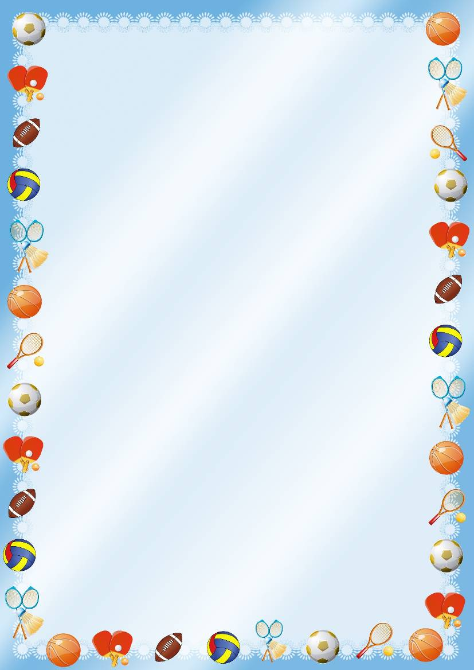
Направления работы ШСК

- Пропаганда основных идей физической культуры, спорта, здорового образа жизни.

- ГТО – путь к успеху.

- Совершенствование в избранном виде спорта.

- Совместный досуг детей, родителей, учителей.

- Активный болельщик

- Юный судья.
Пропаганда основных идей физической культуры, спорта, здорового образа жизни:

- Дни здоровья, турслёты
- Классные часы, беседы
- Встречи со специалистами
- Внеклассные мероприятия
- Соревнования различного уровня
- Участие в акциях, флеш-мобах, конкурсах
- Сотрудничество с ЛРКЦ, РЦДОД, районным музеем
- Родительские собрания
- Оформление уголков здоровья, коллажей, брошюр
- Работа спортивных секций
ГТО – путь к успеху:

- Сдача норм ГТО обучающимися школы по ступеням
- Школьная спартакиада по ГТО для обучающихся начальных классов
- Районная спартакиада по ГТО для обучающихся начальных классов
- Всероссийский урок ГТО
- Фестиваль «Я выбираю ГТО»
- Родительские собрания «ГТО – норма жизни»

Совершенствование в избранном виде спорта:

- Школьные спортивные секции для обучающихся
с 1 по 11 классы:
- футбол
- баскетбол
- Сотрудничество с РЦДОД
- лыжные гонки
- волейбол
- футбол, хоккей
- художественная гимнастика
- баскетбол
- Участие в соревнованиях разного уровня

Совместный досуг детей, родителей, учителей:

- Спортивные праздники
- Походы
- Турслеты
- Весёлые старты
- Дни здоровья
- Участие в легкоатлетических и лыжных соревнованиях
- Совместное оформление коллажей, стендов, проектов

Активный болельщик:

- Поддержка одноклассников на соревнованиях различного уровня
- Поддержка родителей на соревнованиях, внеклассных мероприятиях, Весёлых стартах
- Поддержка педагогов на соревнованиях различного уровня, внеклассных мероприятиях, Весёлых стартах

Юный судья:

- Работа «Школы юного судьи»
- Судейство обучающимися во время уроков
- Судейство игровиками на соревнованиях по спортивным играм школьного и муниципального уровня
- Помощь в судействе при организации внеклассных мероприятий с обучающимися начальных классов
- Помощь в судействе при организации внеклассных мероприятий с родителями, педагогами
- Помощь в судействе при организации
«Малых олимпийских игр» среди воспитанников дошкольных образовательных учреждений

